LA DIFERENCIA ESTÁ EN EL CODIGO

Push fail

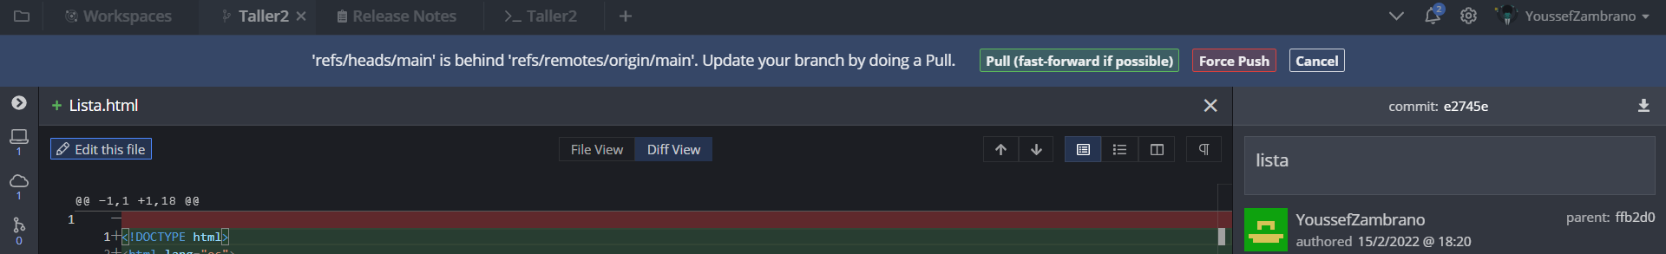

Merged

Historia

